Раздел
ФИО педагога |  | Амандыкова Гульжан Хаббасовна
Дата
Класс |  | Количество присутствующих: | отсутствующих:
Тема урока |  | Таблицы
Цели обучения, которые достигаются на данном уроке (ссылка на учебную программу) |  | 10.4.2.1 использовать HTML (ашти эм эл)-теги при разработке web (веб)-страниц
Цель урока |  | - Демонстрирует умение создавать, сохранять и открывать собственную веб-страницу.  - Демонстрирует знание структуры веб-документа  - Использует теги для создания таблицы на вашей собственной веб-странице.
Ход урока
Этапы урока | Деятельность учителя |  |  | Деятельность обучающихся | Оценивание | Ресурсы
Организационный этап | вопрос для учащихся:  - можете ли вы вспомнить, что мы обсуждали на нашем предыдущем уроке?  Учитель:  - я хочу представить сегодняшнюю тему  - как вы думаете, что это за сегодняшняя тема?  Изложение темы и целей урока.  "Мозговой штурм".  - Что такое тег?  - Какие бывают теги?  - Что такое парный тег?  - Тег используется для нумерованного списка?<OL></OL>  - Тег используется для маркированного списка?<UL></UL>  - Какой тег используется для самого крупного и мелкого размера шрифта? <H1><H6>  Слайд с таблицей - Какое программное обеспечение я могу использовать для сохранения этих данных?(Word, Excel)  - какова структура данных в Excel (табличная)  учитель должен подвести вопросы к теме "таблицы".  Преподаватель знакомит с синтаксисом |  |  | Ученики делятся на группы. Осмысливают поставленную цель.  Отвечают на вопросы  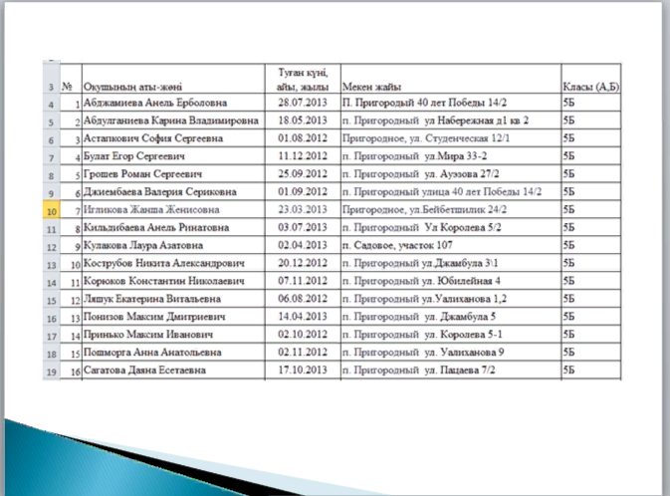 | Интерактивное обучение | Диалогическое обучение  Саморегулируемое обучение  Критическое мышление,презентация
Изучение нового материала | Таблица-это не что иное, как средство упорядочивания данных в строках и столбцах. Эта концепция присутствует в нашем обществе в течение длительного времени и была принята HTML на ранних стадиях, как способ передачи информации, которая в противном случае не была бы очевидной или легко понятной.  В HTML-документах таблица может быть рассмотрена простым способом как группа строк, содержащих каждую группу ячеек. Это концептуально отличается от группы столбцов, содержащих группу ячеек, и это различие будет иметь некоторое влияние на состав и поведение таблицы.  Создание таблицы  Сама таблица в HTML создаётся тегами < TABLE>и < /TABLE>, строки таблицы (помещаются между тегами < TABLE> и < /TABLE>) тегами < TR>и < /TR>, а столбцы таблицы (помещаются между тегами < TR> и < /TR>) тегами < TD>и < /TD>.  Например, создадим таблицу, состоящую из одной строки и двух столбцов. HTML-код будет выглядеть так:  < table>— начало таблицы  < tr>— начало строки  < td>Первая ячейка< /td>— первый столбец  < td>Вторая ячейка< /td>— второй столбец  < /tr>— конец строки  < /table>— конец таблицы  Ячейка заголовка - это особый тип ячейки, используемый для организации и классификации других ячеек таблицы. Сказав это, трудно представить себе таблицу, в которой ячейка заголовка не была бы полезной. Почти любая таблица может извлечь выгоду из хорошо размещенной группы ячеек заголовка.  На примере мы строим таблицу для отображения информации о погоде в ближайшие дни. Здесь ячейки заголовка, представленные элементом th, помещаются в первую строку таблицы, поверх обычных ячеек.  <table class="egt">  <tr>  <th>Today</th>  <th>Tomorrow</th>  <th>Monday</th>  </tr>  <tr>  <td>Sunny</td>  <td>Mostly sunny</td>  <td>Partly cloudy</td>  </tr>  <tr>  <td>19°C</td>  <td>17°C</td>  <td>12°C</td>  </tr>  <tr>  <td>E 13 km/h</td>  <td>E 11 km/h</td>  <td>S 16 km/h</td>  </tr>  </table>  Как вы заметили при создании таблицы у нас не высвечиваются границы таблицы для этого в HTML нужно использовать атрибут WIDTH и указать целое число. Пример <table border="1"(указывает на толщину линий рамок таблицы) width="1000">(определяет ширину таблицы)  Практическая работа  Создать таблицу «покупка техники»  <html>  <head>  <body>  <table border="1" width="1000">  <tr>  <th><b><font color="lime"><i>наименование</b></i></th>  <th><b><font color="lime"><i>цена</b></i></th>  <th><b><font color="navy"><i>количество</b></i></th>  <th><b><font color="maroon"><i>стоимость</b></i></th>  </tr>  <tr>  <td>принтер</td>  <td>1200000т</td>  <td><p align="center"><font color="red">2</td>  <td>1400000т</td>  </tr>  <tr>  <td>сканер</td>  <td>750000т</td>  <td><p align="center"><font color="red">3</td>  <td>1500000т</td>  </tr>  <tr>  <td>монитор</td>  <td>85000</td>  <td><p align="center"><font color="red">2</td>  <td>1700000т</td>  </tr>  </table>  </body>  </head>  </html>  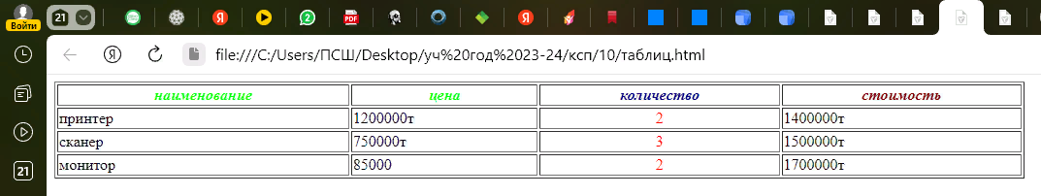.  Как вы считаете, трудоемкий ли процесс написания HTML-кода?  практическая работа.(по готовому шаблону предыдущей работы) индивидуально создайте таблицу “Расписание уроков”, используя теги для создания таблицы ..  Рекомендуемые дескрипторы:  - Используйте теги для создания таблицы.  - Используйте теги для заполнения таблицы  - Творчество |  |  | Работая в группах, ученики самостоятельно изучают новый материал.  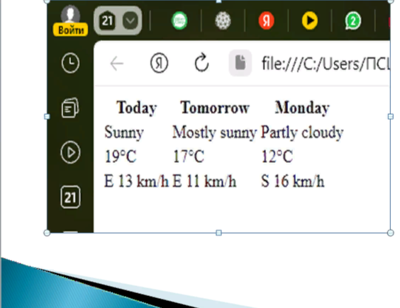  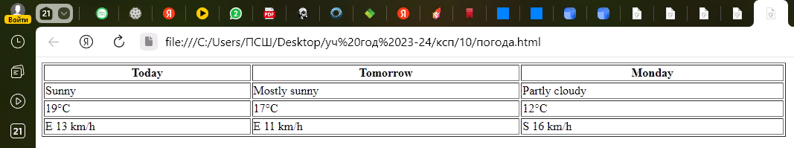  Учащиеся открыывают Блокнот и по образцу набирают теги для создания таблицы «Покупка техники» | Словесная оценка учителя  . | Критическое мышление.  Саморегулируемое обучение (самонаправленность в процессе работы над заданиями).  Слад 2  Слайд3  Компьютеры, ноутбуки, программа Блокнот
Рефлексия | Повторить формулы и определения по теме: «Погрешности»  В конце урока учащиеся проводят рефлексию:  - что узнал, чему научился  - что осталось непонятным  - над чем необходимо работать |  |  | Учащиеся подытоживают свои знания по изучаемой теме.

